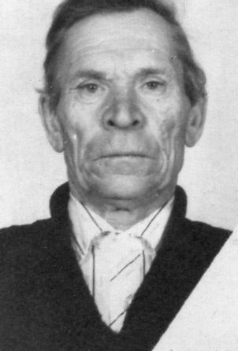

**Лаврентьев Николай Захарович- труженик тыла.**

Родился 18 октября 1928 года в деревне Марьевка. Окончил 6 классов. Во время войны, мальчишкой, помогал взрослым на полях: полол хлеба, скирдовал сено, был погонщиком быков. Имеет награды: «Труженик тыла», «Ветеран труда», «За доблестный труд в ознаменовании со дня рождения В.И. Ленина», «Победитель соцсоревнования 1973 года», «50 лет Победы», «60 лет Победы»

